Лабораторная работа 5

**Цель:** освоить принципы работы с хеш-таблицами и двусвязными списками.

**Задача:** написать программу поиска с кэшем.

**Условия:**

Программа должна выполнять поиск IP адреса по доменному имени в файле, содержащем DNS таблицу. Поиск необходимо реализовать через кэш с алгоритмом LRU.

1. Пользователь задает доменное имя.
2. Программа проверяет наличие данных в кэше:
   1. если HIT (присутствует в кэше) – возвращает IP адрес пользователю.
   2. если MISS (отсутствует в кэше) – программа производит поиск по файлу, помещает запись в кэш и возвращает IP адрес.

Кэш должен содержать значения <key, value>, где k – это доменное имя, а v – IP адрес. Данные в кэш помещаются по алгоритму LRU.

Примерная структурная схема кэша:

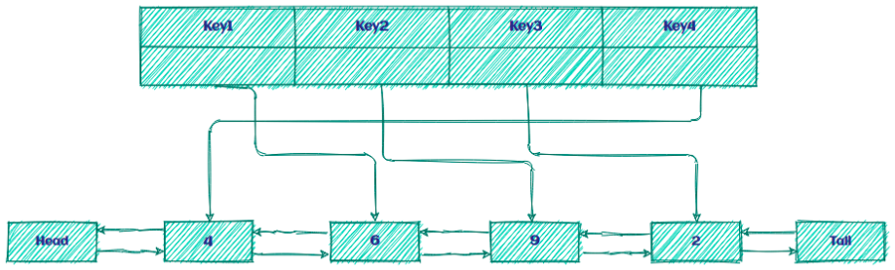

DNS-файл содержит данные вида:

lms.bsuir.by IN A 192.168.251.23 (тип 1)

lms2.bsuir.by IN CNAME lms.bsuir.by (тип 2)

**На 4-6**

- Реализовать алгоритм хеширования.

- Реализовать кэш (размер кэша ограничен программой!!!) с алгоритмом LRU.

- Реализовать поиск для записей типа 1.

- Подготовить файл для тестирования программы.

**На 7-8**

- Реализовать поиск для записей типа 2.

- Добавить возможность добавления записей в файл (валидации на ввод IP и дублирование записей!!!).

**На 9-10**

- Реализовать поиск всех доменных имен для IP адреса.

**Условия приема**:

* Оформление **-** названия файлов, функций, переменных, отступы, структура проекта и т.п.; небольшие баги должны быть исправлены. // Code name convention (camelCase, snake_case)
* Использование Git (использование файлов gitignore, README)
* Условие автомата: Sonar (Отсутствие багов и code Smells)